- Найти приближённо частное решение дифференциального уравнения , удовлетворяющее начальному условию в виде четырёх первых отличных от нуля членов ряда Тейлора.

- Значение дифференцируемой функции z = f (x, y) в точке (-1,03;1,12) можно приближенно найти как…
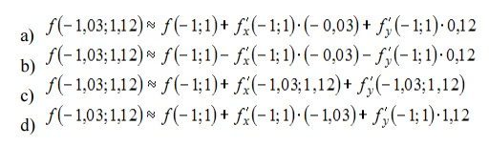
- Найти интерполяционный многочлен Лагранжа P₃(x), для которого P₃(-1)=-11, P₃(1)=-3, P₃(3)=13

- Экспериментальные данные о значениях переменных х и у приведены в таблице.
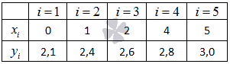
В результате их выравнивания получена функция
Используя метод наименьших квадратов , аппроксимировать эти данные линейной зависимостью y=ax+b (найти параметры а и b). Выяснить, какая из двух линий лучше (в смысле метода наименьших квадратов) выравнивает экспериментальные данные. Сделать чертеж.

